- 开展精心备好每堂课活动
莘县二中在工作日，每天第二节课，安排集体教研活动，充分发挥集体智慧，促进备课组集体备课能力，提升了学校教育教学质量，提高了课堂效率，并举行了2022-2023学年下学期期中集备教研表彰会。

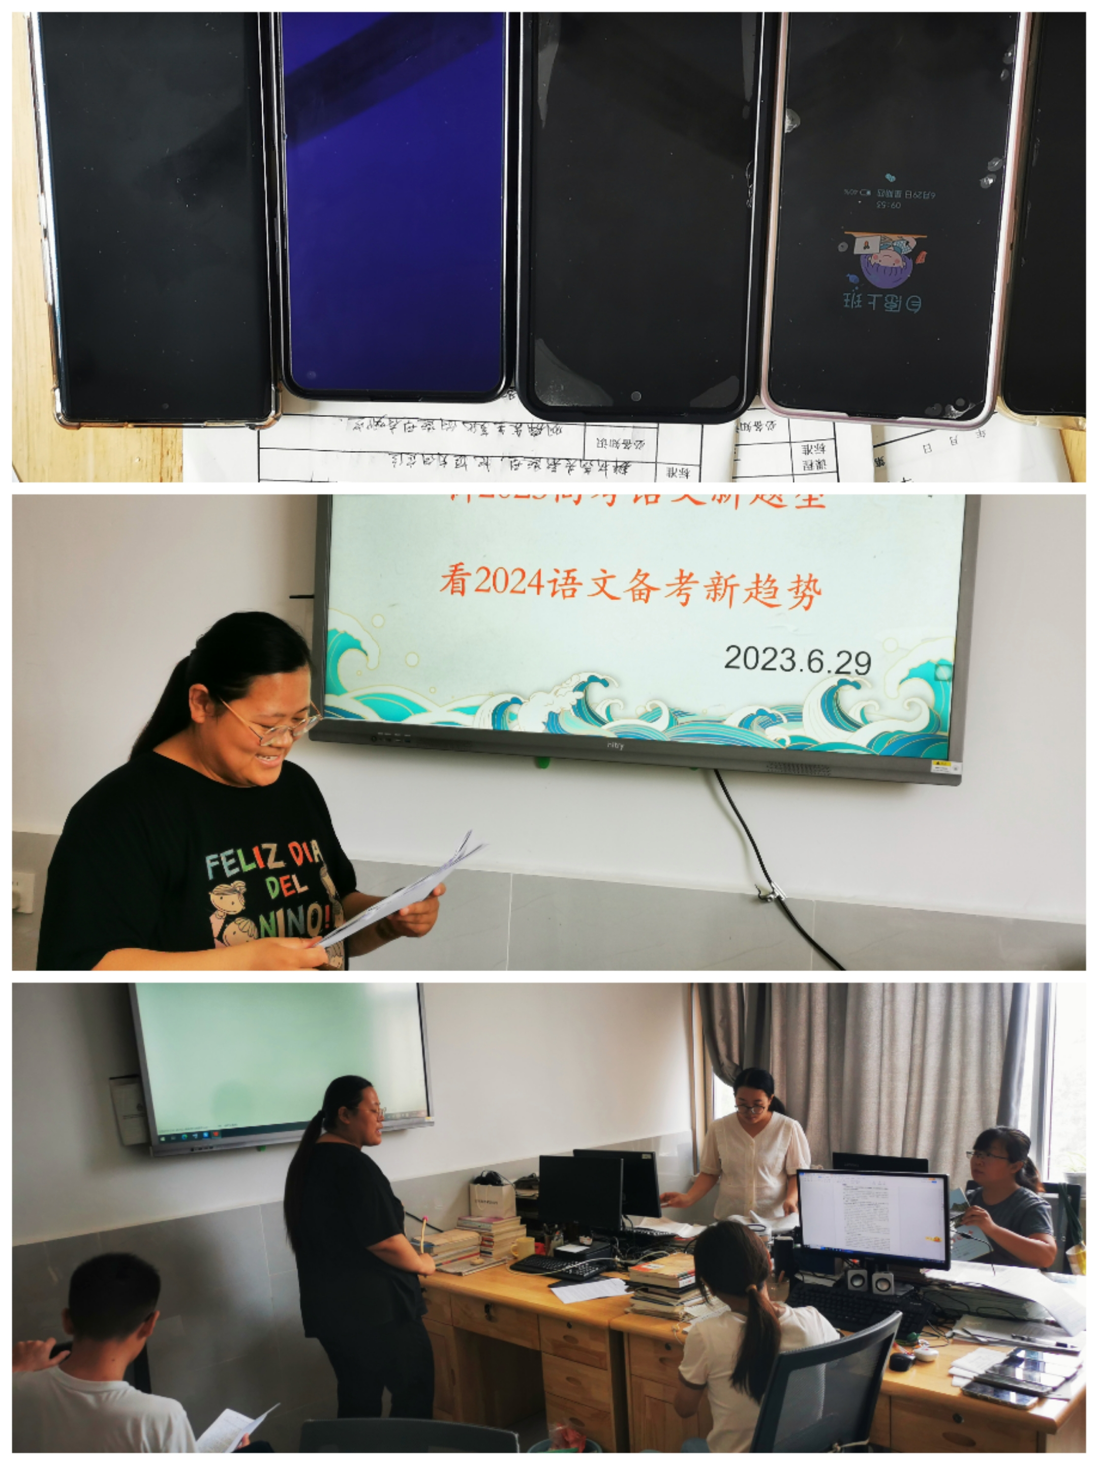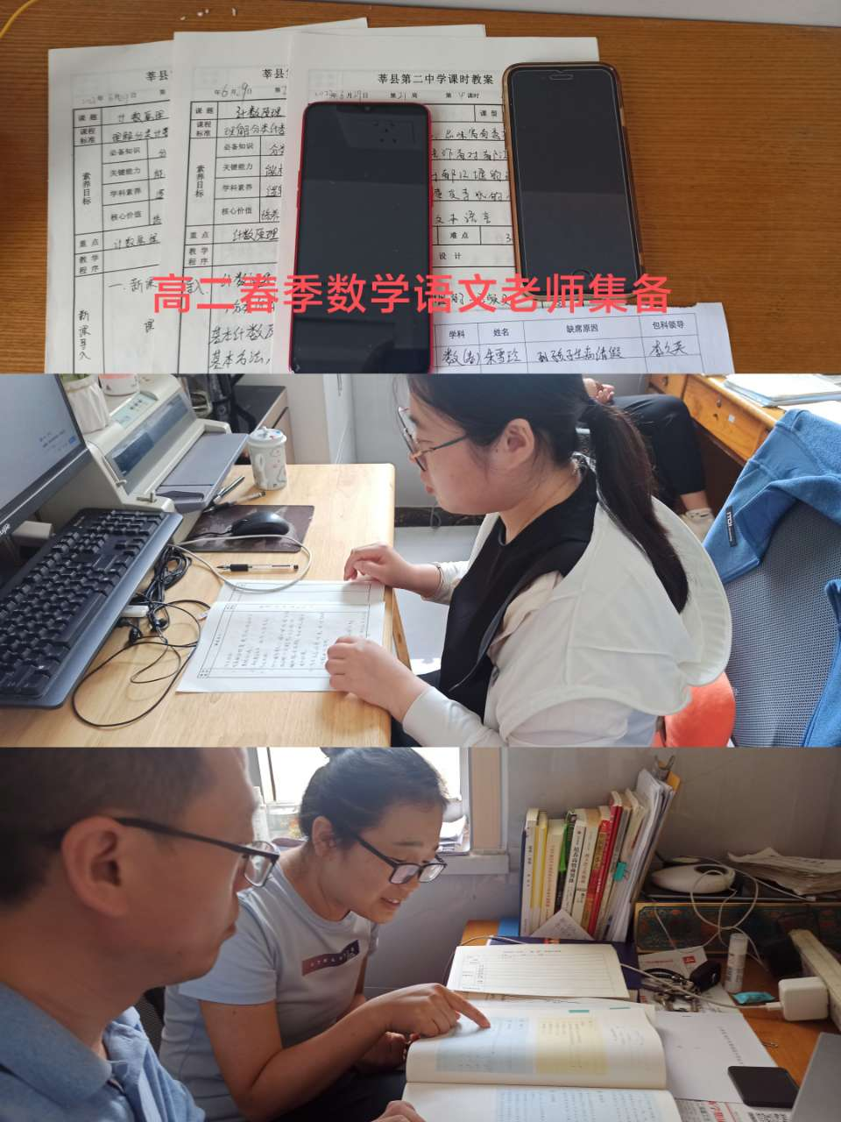
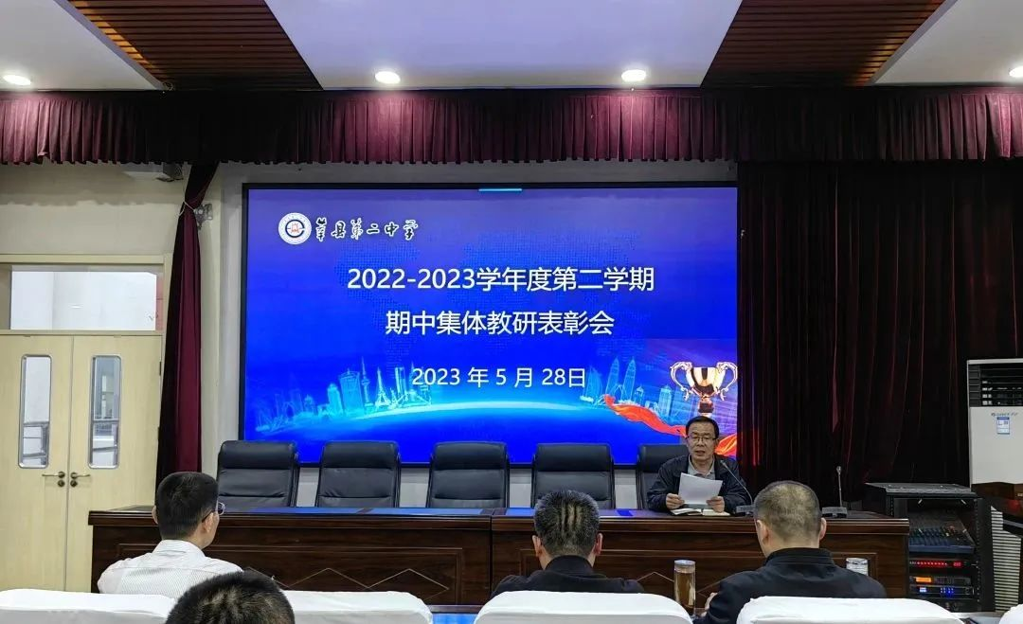
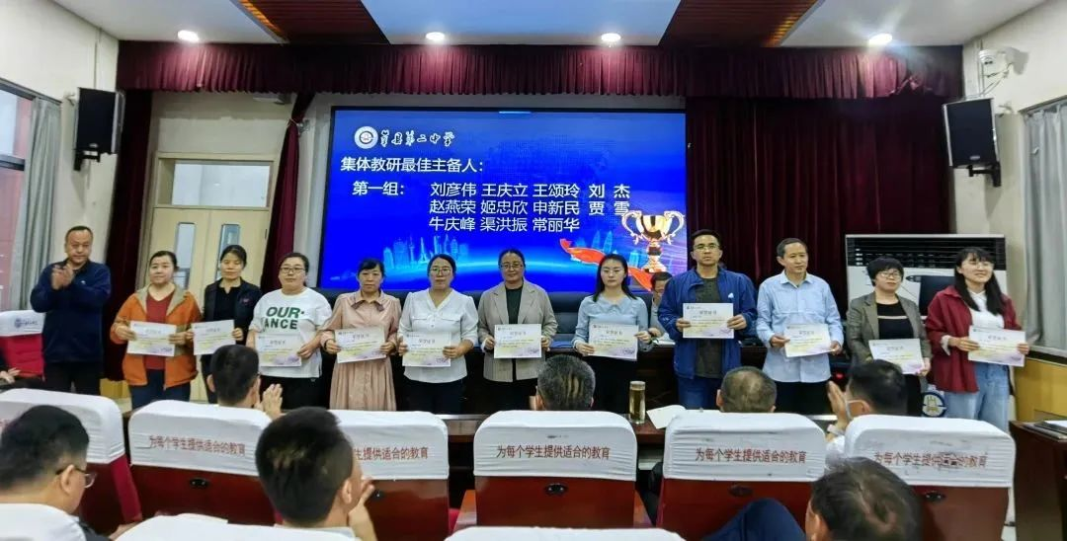

二、举行“一五三”智慧课堂教学能手大赛活动
